Sever Brna a řeka Svitava

Sever Brna a řeka Svitava 1
Mapa trasy 2
Výškový profil trasy 3
Statistika trasy 3
Významná místa trasy 3
Popis trasy 3
Užitečné internetové stránky 4
Fotogalerie 5

Mapa trasy
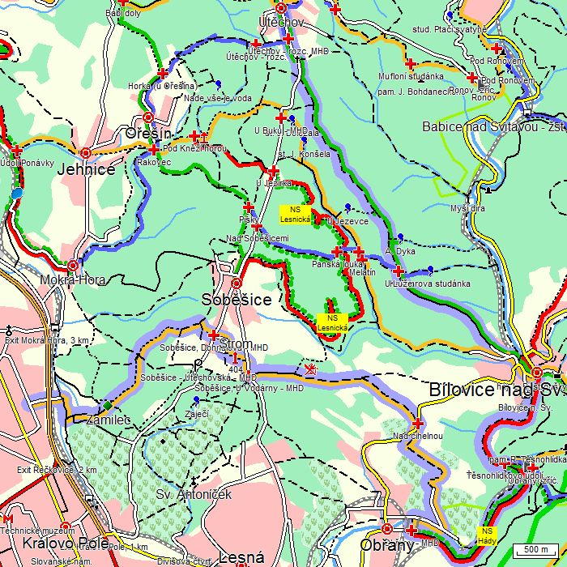

Mapa blízkého okolí výletu s barevně vyznačenými turistickými trasami, které danou oblastí procházejí. Trasa výletu je vyznačena tučnou světlemodrou čarou.

Výškový profil trasy

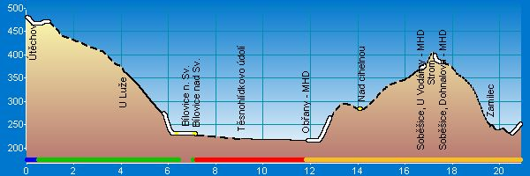

Statistika trasy

Délka trasy 20.9 km
Úseky cesty typu „Pěší“ 1.9 km (9 %)
Úseky cesty typu „Lesní/polní“ 8.7 km (42 %)
Úseky cesty typu „Vozová“ 5.9 km (28 %)
Úseky cesty typu „Silnice III.třídy/MK“ 4 km (19 %)
Úseky cesty typu „Silnice II. třídy“ 0.4 km (2 %)
Stoupání v úsecích 5.1 km (24 %)
Klesání v úsecích 14.05 km (67 %)
Maximální výška 479 m n.m. („Útěchov“)
Minimální výška 215 m n.m.
Převýšení 264 m
Celkem nastoupáno výškových metrů 232 m (sklon 4.5 %)
Celkem sjeto výškových metrů 458 m (sklon 3.3 %)
Maximální sklon do kopce 9.6 %
Maximální sklon z kopce 13.3 %

Významná místa trasy

Útěchov | Útěchov - rozc. MHD | U Luže | Bílovice n. Sv. | Těsnohlídkovo údolí | Obřany - MHD | Nad cihelnou | Soběšice, U Vodárny - MHD | Strom | Soběšice, Dohnalova - MHD | Zamilec

Popis trasy

Do Útěchova, nejseverněji položené městské části a výchozího bodu výletu „Sever Brna a řeka Svitava“, se dostaneme z Brna Králova Pole autobusovou linkou městské hromadné dopravy. Vydáme se po zelené značce, která nás nejprve vede silnicí zpět k Brnu, posléze opouští komunikaci a po několika desítkách metru uhýbá vlevo přes silnici do lesního porostu. Zpevněnou lesní cestou Vojanka klesáme do sedla k lesnímu palouku U luže (obr. 1). Zde se vyskytuje bohatá sbírka cizích dřevin, z nichž se mezi vzácné řadí např. kryptomerie japonská, borovice žlutá, cypříšek Lawsonův či jedle ojíněná. Pod stromy, kterým vévodí dub bahenní, se nalézá památník lesníka Viléma Věnceslava Havelky a kněze dr. Liboslava Zieglera, kteří jsou autory společné knihy o lesnictví. Asi 400 metrů pod rozcestníkem se nachází pramen D. J. Kašpara.
Ze sedla se dostaneme až do Bílovic nad Svitavou k rozcestníku u sokolovny. Bílovice nad Svitavou jsou obec v okrese Brno-venkov, tři kilometry severně od brněnských částí Brno-Maloměřice a Obřany, nalézající se v půvabném údolí řeky Svitavy (obr. 2). Nachází se zde hradisko z mladší doby kamenné, které vydává svědectví o pravěkém osídlení. V roce 1968 bylo poblíž hřbitova odkryto slovanské pohřebiště z doby knížete Břetislava I., z první poloviny 11. století. Dominantou obce je pseudogotický kostel sv. Cyrila a Metoděje (obr. 3), který byl postaven v letech 1908 – 1913. U sokolovny se nalézá pomník básníka Stanislava Kostky Neumanna (obr. 4) od Vincence Makovského z roku 1964. Bílovice také velice často navštěvoval významný novinář a spisovatel Rudolf Těsnohlídek, který stál u zrodu tradice Vánočních stromů republiky. S tímto nápadem přišel poté, co na procházce s přáteli našel v bílovických lesích opuštěné dítě. S Bílovicemi jsou spojeny i Těsnohlídkovy Příhody lišky Bystroušky, které posloužily jako libreto k opeře Leoše Janáčka, který Bílovice rovněž navštěvoval. V tichém údolí Svitavy často pobývali bratři Čapkové, v bývalém mlýně U Julínků trávil svůj volný čas malíř Alois Kalvoda, Randulovu vilu navštěvoval sochař Franta Úprka, ve vile rodiny Poláčků pobývala malířka Zdeňka Braunerová. Do Bílovic často jezdili i básníci Jakub Deml, Viktor Dyk a František Kellner, spisovatelé Jiří Mahen a Marie Majerová, malíři a sochaři Otakar Kubín a Vincenc Makovský a také herec Oldřich Nový a jiní. Obec je známá svým pestrým kulturním děním, je oblíbeným místem, kam míří turisté a cykloturisté ze širokého okolí.
Výlet dále vede po levém břehu řeky po nové cyklistické stezce s červeným značením až k železničnímu podchodu a dále pokračuje pěšinou těsně podél řeky až do Obřan ke konečné tramvaji. Zde naše trasa nekončí, ale pokračuje dále po žluté přes most a proti proudu Svitavy, kolem domu čp. 179, jehož pamětní deska připomíná, že zde žil akademický sochař Vincenc Májovský (obr. 5). Trasa dále zatáčí vlevo a stoupá mezi rodinnými domky a zahrádkami vzhůru až k rozcestníku Nad cihelnou (obr. 6). Zde přejdeme hlavní silnici a pokračujeme směr Panská Lícha, kde na nás čekají výběhy a pastviny pro koně (obr. 7). Cesta po žluté nás dovede k rozcestníku U vodárny, k hlavní silnici, po jejímž přejití se vydáme směr rozhledna Ostrá horka (obr. 8). Vystoupáme na vrcholek kopce zvaného Strom, kde kromě nádherné rozhledny najdeme ještě památník prvního trigonometrického bodu na území České republiky, zaměřeného dr. J. Liesganigem v roce 1759. Odtud klesáme do ulic městské části Soběšice s převažující zástavbou rodinných domků. Žlutá značka nás vyvede z obce až na pěšinku za posledním domkem, po níž sestoupáme krásným smíšeným lesem přes přírodní památku Zamilec (obr. 9), kolem baseballového hřiště do Řečkovic, k zastávce městského autobusu nebo tramvaje.

Užitečné internetové stránky

www.brno-utechov.cz/ - internetové stránky městské části Útěchov
http://www.bilovice-nad-svitavou.cz/ - internetové stránky města Bílovice nad Svitavou
http://www.bilovice.info/cyklostezka-Bilovice-Obrany.html - neoficiální stránky Bílovic nad svitavou (informace o nové stezce vhodné jak pro pěší, tak pro cyklisty a in-line)
http://search.seznam.cz/?q=rozhledna+Ostr%C3%A1+horka&sId=SeU2yFAlwAYz1nBN8tlx&sourceid=top – internetové stránky (rozhledna Ostrá horka)
http://foto.mapy.cz/30148-Zamilovany-hajek-Zamilec - internetové stránky
http://www.idsjmk.cz/ -internetové stránky Integrovaného dopravního systému

Fotogalerie
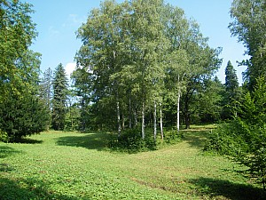  01 palouk U luže | 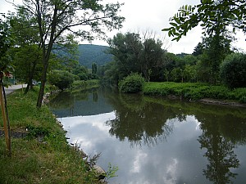  02 řeka Svitava
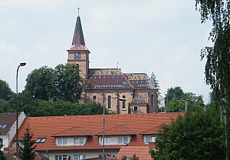  03 kostel sv.Cyrila a Metoděje | 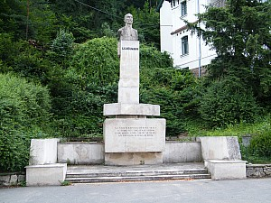  04 Stanislav Kostka Neumann
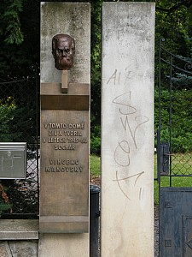  05 pamětní deska | 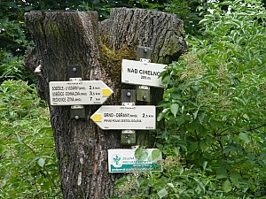  06 rozcestník
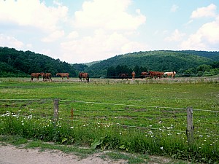  07 výběh pro koně | 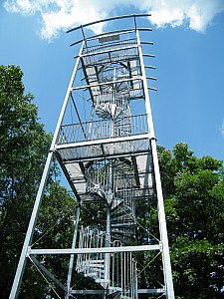  08 Ostrá horka
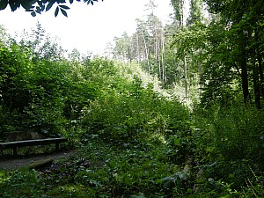
09 Zamilec

